**Task 1: Quốc Hoàn thiết kế giao diện web**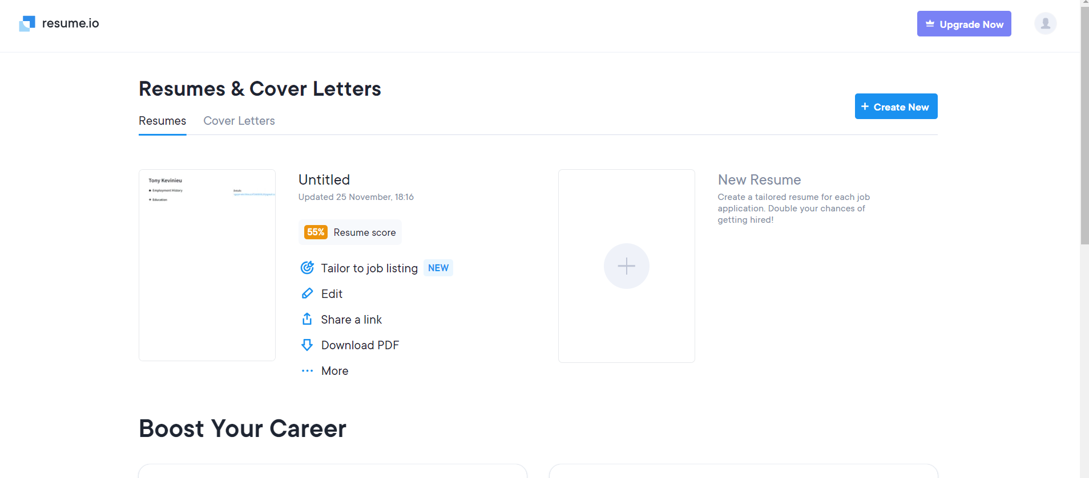:

Xử lý các yêu cầu như Create new + Edit những file có sẵn + Delete file

**Task 2: Bảo Hinh Tạo form cho user nhập dữ liệu**

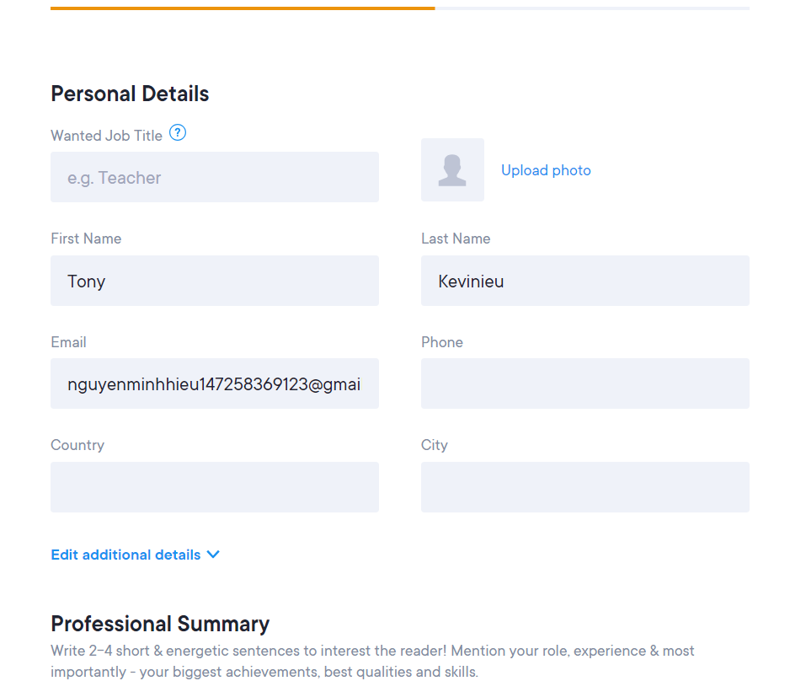

*Hình 1*

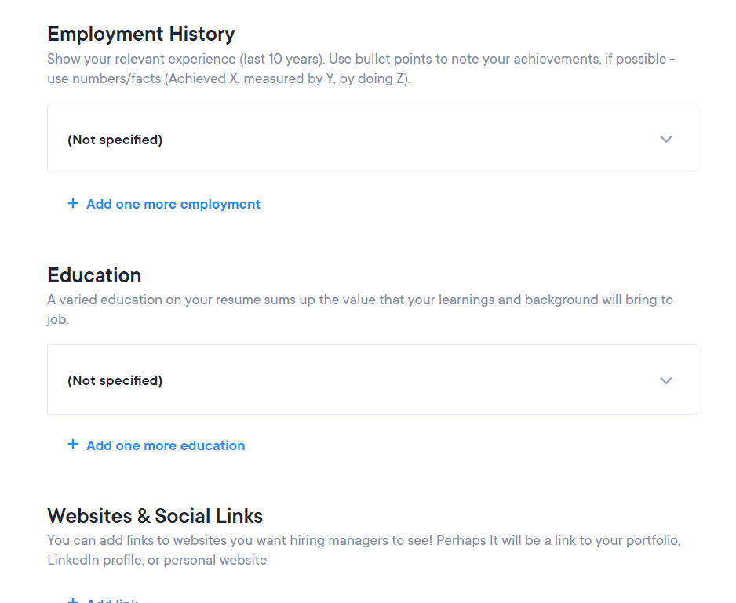

*Hình 2*

Lưu ý ở phần 2 là có một vài thông tin có thể cho nhập nhiều dữ liệu, như education thì người dùng có thể thêm nhiều education (như hình 2). Thông tin chi tiết ở từng mục và cấu trúc CV sẽ được Minh Hiếu bổ sung sau.

**Task 3: Minh Hiếu thiết kế database**